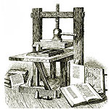 ***ВЕСТНИК* ШИРОКОЯРСКОГО**

**СЕЛЬСОВЕТА**

*Периодическое печатное издание органа местного самоуправления Широкоярского сельсовета*

*Мошковского района Новосибирской области*

***ВЫПУСК № 18 05 июня 2020 года***



**Новосибирцы подали более двух тысяч заявлений на оформление недвижимости, расположенной в других регионах**

*С начала года жители новосибирского региона подали около 2,2 тыс. заявлений на проведение учетно-регистрационных процедур по экстерриториальному принципу*

С января по май 2020 года специалисты региональной Кадастровой палаты приняли 2 142 заявления от жителей Новосибирской области на оформление недвижимости, расположенной в других регионах России.

Напомним, возможность оформлять недвижимость по экстерриториальному (дистанционному) принципу появилась у россиян в 2017 году с вступлением в силу Федерального закона «О государственной регистрации недвижимости».

По экстерриториальному принципу можно обратиться за проведением кадастрового учета, регистрации прав собственности, сделок, ограничений и обременений по месту нахождения объекта недвижимости – на основании электронных документов, созданных по месту подачи бумажных документов. Учетно-регистрационные действия проводятся в те же сроки, что и при обычном способе подачи документов: пять рабочих дней – для кадастрового учета, семь – для регистрации прав, десять – для единой процедуры учета и регистрации.

**Директор Федеральной кадастровой палаты Вячеслав Спиренков** ранее [отмечал](https://kadastr.ru/magazine/news/nazvan-top-5-regionov-zhiteli-kotorykh-predpochitayut-oformlyat-nedvizhimost-eksterritorialno/): «*Благодаря действующим нормам закона о регистрации россияне могут, не пересекая границ регионов, становиться полноправными собственниками домов, квартир, земельных участков, расположенных пусть даже на другом конце страны. Получить услугу можно в ближайшем офисе приема-выдачи документов по экстерриториальному принципу Кадастровой палаты. Достаточно записаться на прием и представить в офис необходимый пакет документов. После проведения учетно-регистрационных процедур заявитель получит подтверждающие документы в том же офисе*».

В Новосибирской области записаться на подачу документов по экстерриториальному принципу можно по телефону: 8 (383) 349-97-89 или с помощью электронного [сервиса](https://lk.rosreestr.ru/#/offices) «Офисы и приемные. Предварительная запись на прием» на сайте [Росреестра](https://rosreestr.ru/site/). Офис приема-выдачи документов расположен по адресу: г. Новосибирск, ул. Красный проспект, 50.

*****

**Новый законопроект позволит отследить реестровые ошибки**

Правительство России одобрило и внесло в Госдуму проект Федерального закона № 962484-7 «О внесении изменений в Федеральный закон «О государственной регистрации недвижимости» и иные законодательные акты Российской Федерации (в сфере государственного кадастрового учета и государственной регистрации прав)». Законопроект, в частности, уточняет порядок информационного взаимодействия кадастрового инженера и органа регистрации прав посредством электронного сервиса «Личный кабинет кадастрового инженера».

Теперь посредством электронного сервиса орган регистрации прав будет уведомлять кадастровых инженеров в случаях:

* государственного кадастрового учета и государственной регистрации прав либо государственного кадастрового учета земельных участков, в отношении которых кадастровым инженером был оформлен акт согласования местоположения границ;
* приостановления государственного кадастрового учета и государственной регистрации прав либо приостановления государственного кадастрового учета, если такое решение принято по результатам рассмотрения документов, подготовленных кадастровым инженером;
* выявления реестровой ошибки, содержащейся в подготовленных кадастровым инженером документах и воспроизведенной в ЕГРН.

*«Подобное расширение возможностей сервиса необходимо, во-первых, чтобы повысить информированность кадастровых инженеров о решениях, которые орган регистрации прав принимает на основании подготовленных ими документов. Так, инженер сможет получать всю информацию по движению своих документов, и это исключит необходимость каких-либо излишних контактов с органом.* *Во-вторых, безусловно, этот шаг повышает качество госуслуг по кадастровому учету и регистрации прав. Так, например, станет проще отслеживать и исправлять реестровые ошибки»*, – прокомментировал **глава Федеральной кадастровой палаты Вячеслав Спиренков**.

***Материал предоставлен пресс-службой Кадастровой палаты по Новосибирской области***

## Как избежать мошенников в интернете



Вам пишут в соцсетях, представляются Госуслугами и просят перейти по ссылке или что-то оформить. Даже сайт выглядит как настоящий и переписка похожа на официальную. Кажется, что все хорошо и можно доверять. Но нет - всегда лучше проверить, действительно ли с вами общается портал или это мошенники.

### **Доверять официальным источникам.**

Злоумышленники могут наживаться на популярных темах: например, манипулировать темой господдержки в связи с коронавирусом или предлагать помощь с оформлением других выплат, когда закон только вышел и еще никем не подписан. СМИ создают ажиотаж, а мошенники этим пользуются.

Доверяйте только официальной информации. Все изменения в законодательстве, размеры выплат и порядок их получения можно узнавать по контактам официальных ведомств и на их сайтах.

**Официальные источники:**

* [**Портал Госуслуг**](https://www.gosuslugi.ru/help/news)
* [**Сайт Президента**](http://www.kremlin.ru/)
* [**Сайт Госдумы**](http://duma.gov.ru/)
* [**Сайт Центрального банка**](https://cbr.ru/)
* [**Сайт Федеральной налоговой службы**](https://www.nalog.ru/)
* [**Страница с официальными контактами ведомств**](https://www.gosuslugi.ru/structure)

### **Проверять случайные сайты, письма и звонки**

Официально Госуслуги могут написать на электронную почту, прислать уведомление в приложении или ответить в комментариях соцсетей от имени сообщества. Это нормально, и многие привыкли: так можно вовремя узнать статус заявления или быстрее решить вопрос по сервису без официальных писем. К сожалению, этим пользуются мошенники.

**Сайты-двойники.** Преступник создает сайт, который внешне напоминает портал Госуслуг. Он в таких же цветах, с такими же кнопками и даже похожим адресом. Но отличия все же есть.

Например, официальный домен госуслуг выглядит так: **gosuslugi.ru.** Во многих браузерах у него есть замочек в адресной строке: это может значить, что адрес проверенный. Но не всегда: поэтому, если вы видите в интернете похожий сайт, обязательно зайдите на официальный портал вручную.

**Официальный адрес портала Госуслуг:** [**https://www.gosuslugi.ru/**](https://www.gosuslugi.ru/)

**Фишинговые ссылки.** Вам на почту может прийти письмо с примерно таким содержанием: «Помогите собрать деньги на лечение ребенка» или «Новая акция от Госуслуг: выплаты всем гражданам в связи с коронавирусом». А дальше ссылка, по которой просят перейти и оставить данные, куда придут деньги.

Чаще всего такие письма приходят от мошенников: если перейти по ссылке, на компьютер может попасть вирус. Так злоумышленники получат доступ к персональным данным, а затем оформят на них симкарту, кошелек или возьмут кредит. Не открывайте такие письма и не переходите по ссылкам.

Обращайте внимание на адрес отправителя. Обычно почтовые сервисы помечают проверенные адреса замочками, но это тоже не гарантия. Поэтому смотрите на домен: официальный письма приходят от **no-reply@gosuslugi.ru**

Сообщения могут приходить и в мессенджерах: например, в Вотсапе или Вайбере. Особенно не доверяйте таким сообщениям и проверяйте ссылки на официальные ресурсы.

**Официальные страницы портала Госуслуг в соцсетях:**

* [Вконтакте](https://vk.com/new.gosuslugi)
* [Одноклассники](https://ok.ru/gosuslugi)
* [Твиттер](https://twitter.com/epgu)
* [Фейсбук](https://www.facebook.com/new.gosuslugi)
* [Телеграм-канал](https://t.me/vezemdomoy_rf) по вывозу Россиян из-за рубежа в связи с коронавирусом

**Подозрительные звонки.** Стать жертвой можно не только в интернете. Вам могут позвонить и представиться сотрудником Госуслуг, после чего попытаться узнать персональные данные.

Запомните: никогда не сообщайте по телефону личных данных, паролей и номеров банковских карт. Настоящие сотрудники не попросят вас делать тестовые переводы денег, диктовать им код из СМС. Если есть сомнения, что с вами говорит сотрудник Госуслуг, после разговора перезвоните по официальному номеру и уточните информацию.

* Официальный номер службы поддержки Госуслуг: **8 800 100-70-10**
* Официальный номер, с которого приходят СМС: **0919**

### **Не обсуждать деньги с незнакомыми**

Частый способ обмана: мошенники представляются налоговой и просят оплатить небольшую задолженность. Угрожают штрафами. Из-за незначительной суммы люди соглашаются, так как не хотят тратить время на разбирательства с органами.

Не называйте в переписке никаких реквизитов, не давайте номеров карт и паролей. В официальной переписке с порталом у вас могут попросить только номер заявки, чтобы проверить ее статус, не больше.

Сотрудники Госуслуг никогда не попросят у вас никаких реквизитов для оплаты в соцсетях. Любые задолженности, счета и штрафы можно легко проверить онлайн. Достаточно зайти на Госуслуги с логином и паролем - на главной странице будет информер со всеми начислениями.

Оплатить штрафы и задолженности можно тут же на портале или в приложении с помощью электронного кошелька, со счета телефона или банковской картой.

*****

**РЕКОМЕНДАЦИИ**

**ДЛЯ НАСЕЛЕНИЯ ПО ПРОФИЛАКТИКЕ НОВОЙ КОРОНАВИРУСНОЙ**

**(COVID-19) ИНФЕКЦИИ В ПЕРИОД МАЙСКИХ ПРАЗДНИКОВ**

В текущем году период майских праздников совпадает с продолжающимся режимом ряда ограничений в связи с распространением новой коронавирусной инфекции (COVID-19).

1. Гражданам необходимо продолжить соблюдение режима самоизоляции и воздержаться от встреч с близкими и знакомыми людьми, поездок в другой регион страны, от посещений мест массового скопления людей.

Не подвергать опасности родных и знакомых из групп риска (лица в возрасте старше 65 лет, лица с хроническими соматическими заболеваниями), для общения и поздравления с праздниками целесообразно использовать современные дистанционные средства связи.

2. При выходе из дома пользоваться масками для защиты органов дыхания и перчатками, в домах продолжать проведение уборок с применением дезинфицирующих средств. В магазинах обязательно использовать маски и перчатки, соблюдать дистанцию (1,5 - 2 м), отдавать предпочтение доставкам продуктов на дом.

3. Если возникла необходимость выполнить ряд физических упражнений на открытом воздухе, следует выбирать открытые для посещений парки и скверы и время, чтобы обеспечить дистанцию с людьми более 5 м.

4. По возможности следует воздержаться от любых поездок.

5. Если поездку отложить не удается, необходимо придерживаться следующих правил:

- не расширять круг общения, находиться с теми, с кем контактировали (находились в одной квартире на самоизоляции);

- гражданам пожилого возраста (старше 65 лет) и лицам, имеющим хронические заболевания, лучше остаться дома;

- уточнить адреса и телефоны медицинских организаций в месте планируемого пребывания, запастись масками, перчатками, дезинфектантами и кожными антисептиками;

- в пути следования отдать предпочтение личному транспорту или такси (чтобы минимизировать контакты с посторонними);

- при пользовании общественным транспортом обязательно использовать маску для защиты органов дыхания, соблюдать социальную дистанцию (1,5 м - 2 метра), после касания общедоступных поверхностей (двери, поручни) обработать руки кожным антисептиком, не дотрагиваться необеззараженными руками до лица, не принимать пищу в общественном транспорте;

- по прибытию на место (дача) провести генеральную уборку помещений с дезинфектантами, избегать контактов/общения с соседями по дачному участку и компаниями на отдыхе на природе, соблюдать социальное дистанцирование (1,5 м - 2 м);

- если не исключен контакт с другими людьми (отдых на природе, в парке, на даче) использовать маску для защиты органов дыхания обязательно;

- после поездки в общественном транспорте тщательно мыть руки с мылом;

- перед приготовлением и приемом пищи вымыть руки под проточной или бутилированной водой, обработать руки кожным антисептиком, использовать только одноразовую посуду, овощи и фрукты мыть проточной, бутилированной или кипяченой водой, не использовать воду из ручьев и каптажей;

- весь период пребывания на дачном участке обеспечить проведение уборки жилых помещений с дезинфектантами, обработку столовой посуды и кухонного инвентаря, пользоваться антисептиками для рук, в магазины выходить только при необходимости, используя маску для защиты органов дыхания и перчатки, при возвращении в дом мыть руки и обрабатывать их кожным антисептиком.

4. При появлении симптомов инфекционного заболевания (повышение температуры тела, респираторные признаки, одышка или явления расстройства кишечника) необходимо немедленно обратиться за медицинской помощью.

5. Помнить о том, что находясь в природных стациях, необходимо принимать меры профилактики по снижению рисков нападения клещей: не ходить по нескошенной траве, надевать закрытую одежду и обувь с высоким голенищем, использовать репелленты, регулярно проводить само- и взаимоосмотры.

***Будильник безопасности – автономный пожарный извещатель!***

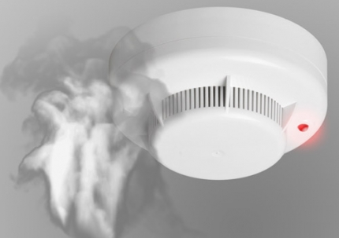 Выбор пожарного извещателя хлопотное дело, ведь от этого зависит ваша жизнь и жизнь окружающих вас людей.

**Автономный пожарный извещатель** – пожарный извещатель, реагирующий на определенный уровень концентрации продуктов горения веществ и материалов, в корпусе которого конструктивно объединены автономный источник питания и все компоненты, необходимые для обнаружения пожара и непосредственного оповещения о нем.

Принцип работы таких извещателей направлен на определение частиц дыма в воздухе. При срабатывании детектора дыма извещатель издает громкий пронзительный звук, способный разбудить спящего человека и привлечь внимание окружающих. Для оповещения монтируется GSM модуль, который обеспечивает дозвон на заранее запрограммированные телефонные номера и рассылку SMS-сообщений. Извещатели рассчитаны на круглосуточную непрерывную работу. В большинстве выпускаемых отечественных автономных пожарных извещателях элементом питания служит  девятивольтовая батарея.

Их монтаж осуществляется в основном в жилых комнатах, коридорах, а также в тех помещениях, где возможно возгорание, например, электрооборудования. Они устанавливаются на потолок помещения, либо на стену под потолком на расстояние, указанное в паспорте на извещатель.

Для исключения ложных срабатываний из-за запыленности оптической системы извещателя необходимо не реже одного раза в шесть месяцев очищать дымовую камеру от пыли. Для этого разрешается снимать дымовую камеру для очистки и заменять ее.

Что касается современных автономных дымовых пожарных извещателей, то речь идет об извещателях с GSM-оповещением на мобильный телефон владельца квартиры (родственников). При задымлении датчик автоматически отправляет SMS и делает дозвон. Автономное питание без замены может работать до 3-х лет, существует возможность подключения до 6-ти телефонных номеров. К данному извещателю с GSM оповещением допускается подключить до 10 автономных извещателей, что позволяет увеличить площадь покрытия.

Отделение надзорной деятельности и профилактической работы по Мошковскому району рекомендует установить в жилье именно автоматические дымовые пожарные извещатели с GSM-оповещением. Несмотря на то что такие датчики дороже обычных, но все же **цена датчика-извещателя с GSM-оповещением гораздо ниже, чем человеческое здоровье, жизнь или сумма возможного ущерба от пожара!**

При поступлении сигнала от автономного пожарного извещателя необходимо проверить наличие признаков горения (задымления, запаха гари, тления и т.п.), а также:

— применить первичные средства пожаротушения (при наличии огнетушителя);

— при сильном развитии пожара, и невозможности применения первичных средств пожаротушения, если имеется возможность, изолировать помещение, где произошло загорание или пожар, закрыть дверь в это помещение, чтобы избежать распространения дыма и огня;

— немедленно вызвать пожарную охрану по телефону **101 (как со стационарного телефона, так и с мобильного);**

— сообщить диспетчеру свою фамилию и имя, адрес, кратко описать ситуацию, что горит, где и какие признаки пожара;

— оповестить о пожаре соседей любыми доступными способами;

— не отключать телефон первым, возможно, у диспетчера возникнут вопросы или он даст вам необходимые указания.

**Также особое внимание необходимо уделить эвакуации из помещений при пожаре:**

Если дым и пламя в соседних комнатах не позволяют выйти наружу:

— не поддавайтесь панике;

— если нет возможности эвакуироваться, то для защиты от тепла и дыма постарайтесь надежно загерметизировать свое помещение. Для этого плотно закройте входную дверь, намочите водой любую ткань, обрывки одежды или штор и плотно закройте (заткните) ими щели двери изнутри помещения.

— во избежание тяги из коридора и проникновения дыма — закройте окна, форточки, заткните вентиляционные отверстия, закройте фрамуги вентиляционных решеток.

Помните, от ваших действий (бездействия) могут зависеть ваши жизни и жизни близких вам людей!

**ОНДиПР по Мошковскому району**

***Предупреждение пожаров от детской шалости с огнем***

Пожары, возникающие по причине детской шалости с огнем – явление, к сожалению, далеко не редкое. Финал таких пожаров может быть очень трагичным – гибель ребенка.  
Почти все маленькие дети проявляют повышенный интерес к огню, не осознавая в полной мере его потенциальную опасность; их неудержимо манит к этому чуду природы. В возрасте от трех до пяти лет дети в своих играх часто повторяют взрослых, имитируя их действия, труд. В этом возрасте детям хочется все скорее узнать и испытать на себе. Стремление к самостоятельности особенно проявляется, когда дети остаются дома одни.

***Нельзя быть уверенным в том, что оставшись один, ребенок не решится поиграть коробочкой спичек, не захочет поджечь бумагу, не устроит костер, который однажды видел в лесу.***

Бывают случаи, когда взрослые ввиду разных обстоятельств вынуждены оставлять детей на какое-то время без надзора.

***Это опасно, особенно если дети остаются в запертых квартирах или комнатах. В случае пожара они не смогут выйти из опасного помещения наружу.***

Нередки случаи, когда шалость переходит в хулиганство. Ради развлечения ребята пускают с крыш домов и балконов горящие «самолетики», поджигают почтовые ящики, обшивки дверей квартир, бросают в подъезды зажженные дымовые шашки, совершенно не думая, к каким последствиям могут привести такие развлечения.

Как правило, виноваты во всех этих шалостях прежде всего родители, которые оставляют детей без присмотра в квартирах, не прячут от них спички, не контролируют поведение детей, не следят за их играми, а иногда, потакая детским капризам, разрешают самостоятельно играть со спичками, поручают малолетним детям присматривать за топящимися печами, включать электроприборы.

**Что нужно делать для того, чтобы избежать пожара от детской шалости с огнем:**

— рассказывайте детям о пожаробезопасном поведении;

— будьте примером во всех ситуациях, связанных с соблюдением правил пожарной безопасности;

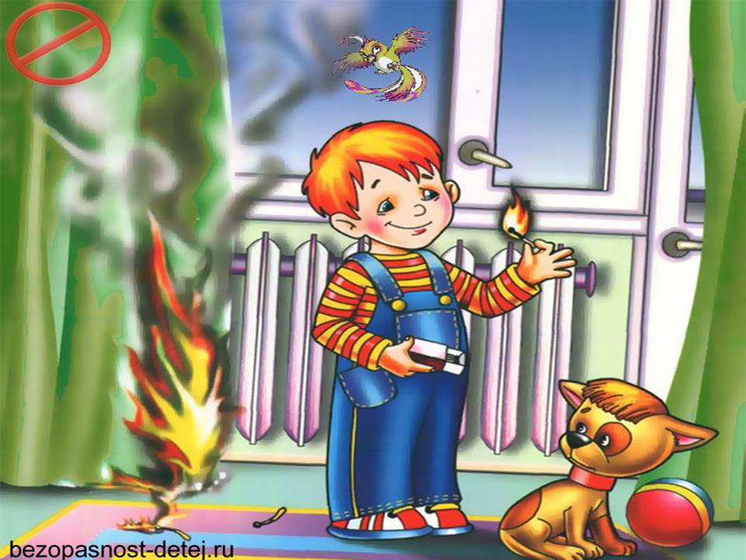— не оставляйте спички в доступном для детей месте;

— не поручайте детям разжигать печи, газовые плиты, самостоятельно включать электробытовые приборы;

— следите, чтобы дети не разжигали костры;

— уходя из дома, не оставляйте малолетних детей без присмотра взрослых;

— организуйте ребенку интересный досуг.

**Научите ребенка правильным действиям при пожаре.**

При обнаружении пожара или признака горения (задымления, повышенной температуры, запаха гари и т.п.) ребенок любого возраста должен немедленно покинуть помещение.

Сообщить о пожаре взрослым или в пожарную охрану по единому телефону спасения «101».

Как говорят: «Запретный плод сладок!», поэтому полезнее объяснить еще раз ребенку о подстерегающей его опасности, таящейся в коробке спичек, зажигалке, чем просто сказать: «Нельзя!»

**Родители!**

* Не оставляйте детей одних с включенными электроприборами.
* Когда топятся отопительные печи, не закрывайте детей дома одних на замок.
* Не давайте детям спички. От маленькой спички происходят большие пожары.
* Не оставляйте детей одних, когда зажжена газовая плита.
* Говорите детям: «Спички не тронь — в спичках огонь!»
* Шалость детей с огнем — причина пожара.

**Взрослые!**

* Не проходите мимо детей, играющих с огнем, а иначе — ­быть беде.
* Детям необходимо рассказать, как тяжелы последствия пожаров.
* Нельзя лить воду на электроприборы, проводку, пока они включены.
* Для костра надо найти песчаное или галечное место у реки или озера.
* Нельзя разводить костер рядом с строениями, в лесах и на торфяниках, вблизи стогов сена, в местах, где имеются горючие вещества и материалы.

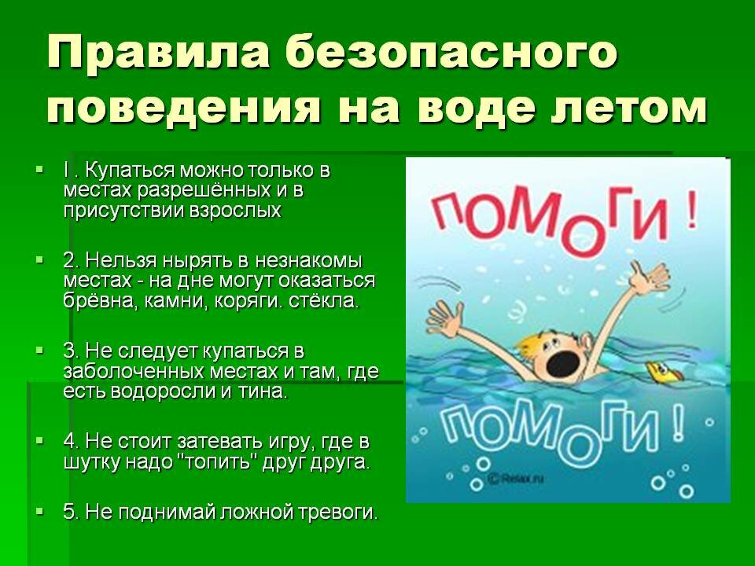

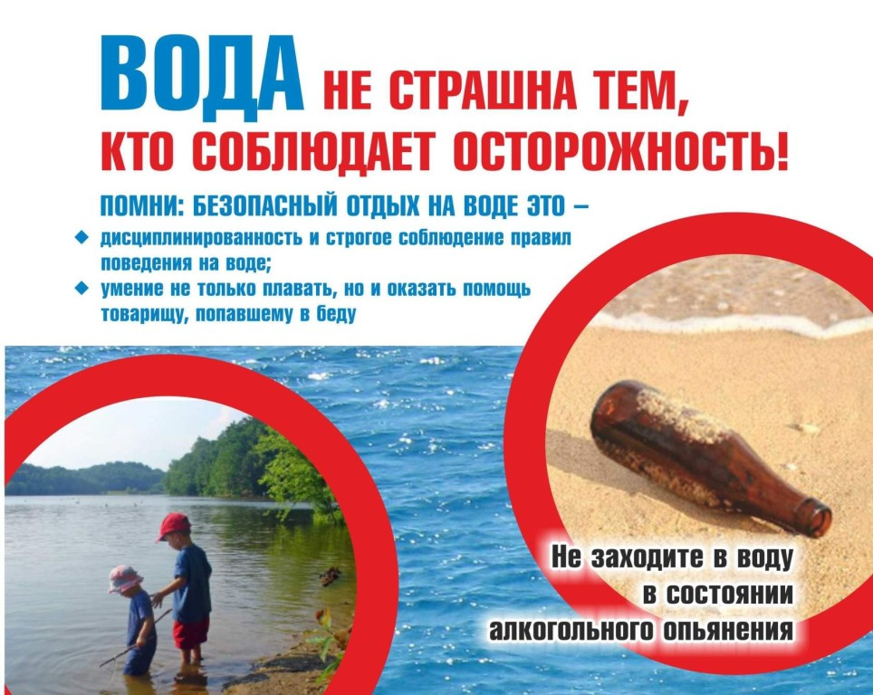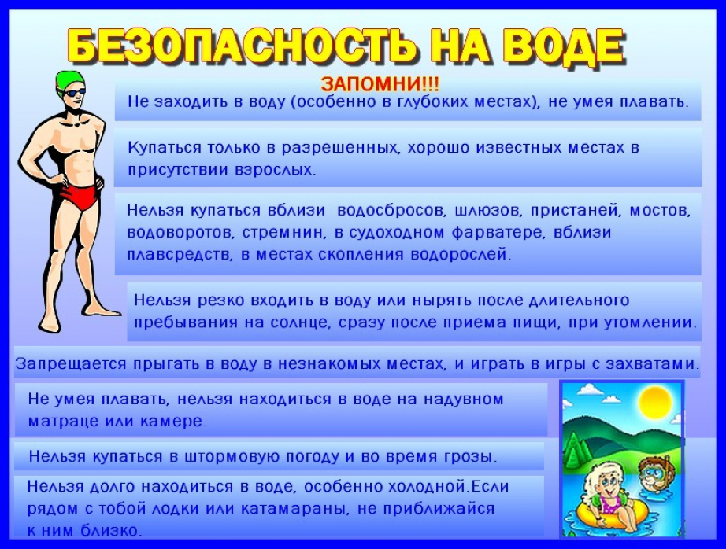

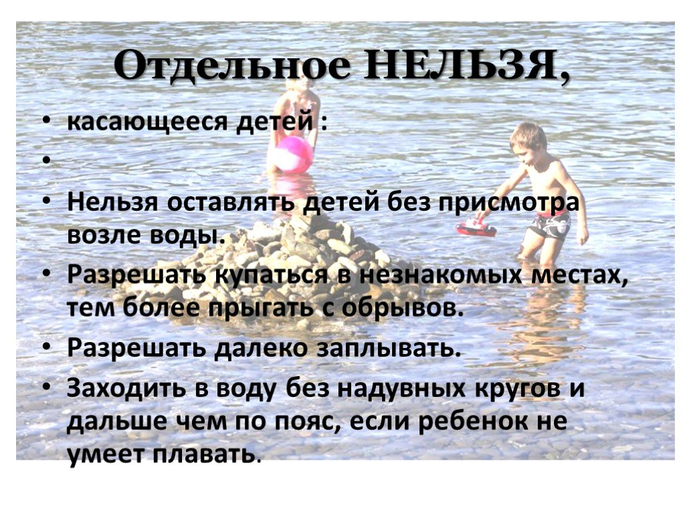

**Учредитель:** администрация Широкоярского **Для писем**:633158, Новосибирская область ***ТЕЛЕФОНЫ ЭКСТРЕННЫХ СЛУЖБ:*** сельсовета Мошковского района Мошковский район, п. Широкий Яр, **Пожарная охрана:** 8 (383 48) 21-101

Новосибирской области ул. Школьная, 14 **ОМВД по Мошковскому району:**

**Телефон:** 8 (383 48) 53-310 8 (383 48) 21-102, 21-163, 21-646

**E-mail:** mos_shirok_70@mail.ru **Тираж: 101 экз Скорая помощь:** 8 (383 48) 51-503;

**Единая дежурная диспетчерская**

**служба:** 8 (383 48) 21-655